MINET RAI Südtirol berichtet am 17.11.2021 über unser Minderheitenprojekt

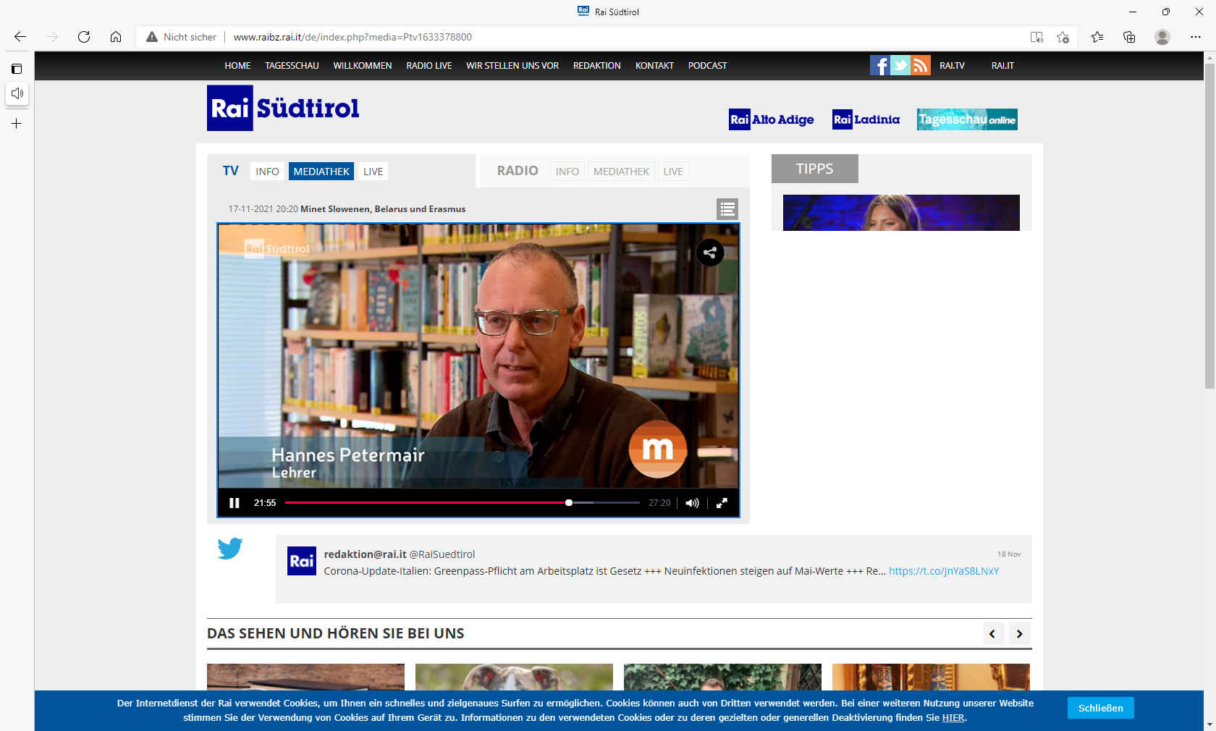

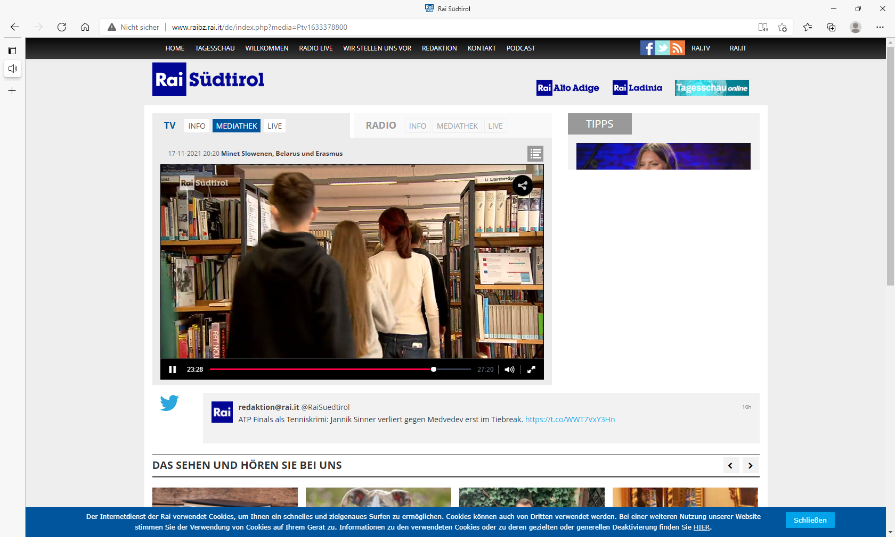

RAI Südtirol hat am Mittwoch, 17..11.2021, in der Reihe „Minet – Minderheiten in Europa“ einen kleinen Beitrag über unser aktuelles Projekt gebracht:
Es ging um die slowenische Schule in Klagenfurt, Fernsehen für Belarus und ein Erasmus-Projekt zur Vielfalt an Minderheiten .
"(V)erkannte Vielfalt: Minderheiten in Europa": So lautete der Titel eines Erasmus-Projektes, an dem auch das Klassische Gymnasium in Bozen teilgenommen hat. Die Covid-19-Pandemie hätte das Projekt fast unmöglich gemacht.
In der Rubrik "Minderheiten Telegramm" berichtet "Minet" über aktuelle Themen aus ganz Europa.
Das Magazin entsteht in Zusammenarbeit mit der Europäischen Akademie Eurac und wird vom regionalen Amt für Sprachminderheiten gefördert.

